演 出 阵 容 简 介
出品人：孙来法 国家一级演员，安徽大学艺术与传媒学院教授，享受国务院特殊津贴专家，全国优秀教师，安徽省学术与技术带头人，安徽省教学名师，中国音乐家协会会员，安徽省音乐家协会声乐专业委员会副会长、秘书长。
作曲/编剧：莫 凡 国家一级作曲，毕业于上海音乐学院，任职于北京中国广播艺术团，多年来致力于严肃音乐创作，涉猎的创作领域较广，至今已积累了上百部不同类型的作品。
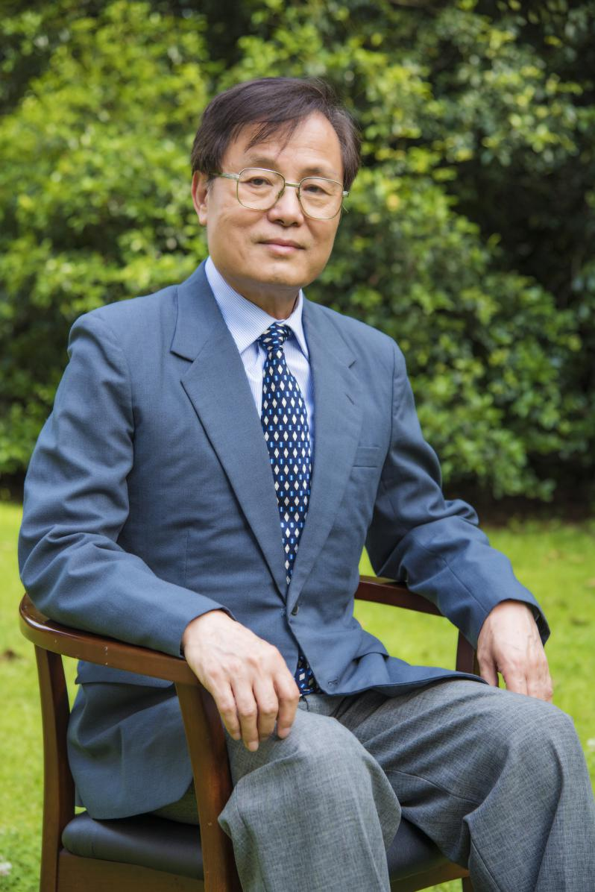

导演：周爱宝 国家一级演员，安徽大学艺术与传媒学院教授，从事艺术教学四十余年，培养了大批的优秀专业人才。
声乐指导：曹玉萍 国家一级演员，安徽省音乐家协会副主席，安徽艺术职业学院音乐系声乐教授，安徽大学艺术与传媒学院客座教授，省级教学名师，从事声乐演唱和教学工作40多年，培养了一大批优秀的声乐人才。
艺术指导：汪荣钦 赵丹晟
汪荣钦，安徽乐团钢琴演奏员，上海音乐学院钢琴演奏硕士。
赵丹晟，安徽大学艺术与传媒学院青年教师，美国旧金山音乐学院钢琴伴奏专业硕士。
合唱指导：夏傲 安徽大学艺术与传媒学院青年教师，安徽师范大学合唱指挥方向硕士。

主 要 演 员 简 介
包 拯：张祖顺饰
张祖顺，男中音，安徽大学艺术学院音乐系和戏剧系教工党支部书记、音乐系主任、青年艺术实践中心主任，安徽省音协声乐专业委员会理事、副秘书长，安徽省青联委员，中意艺术家协会理事，香港国际音乐家协会会员。

包 勉：孙来法、吴多斐饰
孙来法（同“出品人”）
吴多斐，男高音，国家二级演员，安徽省歌舞剧院歌剧团团长，安徽省音乐家协会会员，安徽省声乐专业委员会副秘书长。

嫂 娘：黄凤霞、张 袁饰
黄凤霞，女中音，安徽大学艺术与传媒学院副教授，安徽省音乐家协会及声乐专业委员会会员。
张 袁，女中音，安徽省音乐家协会声乐专业委员会会员，安徽省歌舞剧院声乐演员。

庞太师：魏家红、张大伟饰
魏家红，男中音，安徽省歌舞剧院歌剧团国家三级演员，安徽省音乐家协会声乐专业委员会会员。张大伟，男中音，安徽音协声乐协会会员，合肥世界外国语学校教师。

包拯妻：李一卉饰
李一卉，女高音，乌克兰柴科夫斯基音乐院学院音乐表演声乐专业硕士；现任安徽大学艺术学院音乐系教师；安徽省音乐家协会及声乐专业委员会会员；

包勉妻：郭红玲饰
郭红玲，女高音，乌克兰敖德萨国立音乐学院音乐表演专业硕士，安徽省歌舞剧院声乐演员，安徽省声乐家协会会员。

庞 昱：单 铎饰
单 铎，男高音，淮北师范大学音乐学院青年教师，意大利莱切音乐学院声乐歌剧表演硕士，淮北市音乐家协会声乐专委会秘书长。

王 朝：杨明亮、刘熠琛饰
杨明亮，杨明亮，男中音，合肥幼儿师范高等专科学校声乐教师，安徽省音乐家协会声乐专业委员会会员，武汉音乐学院音乐表演与教学专业硕士。
刘熠琛，男高音，毕业于安徽大学艺术与传媒学院音乐表演声乐演唱专业。

马 汉：周 磊、刘熠琛饰
周 磊，男中音，国家三级演员，安徽省歌舞剧院演出管理中心副主任，安徽省音乐家协会会员。
刘熠琛（同“王朝”）

官员甲：陈小剑、惠家鹏饰
陈小剑，男高音，俄罗斯格林卡国立音乐学院硕士研究生。
惠家鹏，男高音，毕业于安徽大学艺术与传媒学院音乐表演声乐专业。

官员乙：张剑雨饰
张剑雨，男中音，安徽黄梅戏艺术职业学院音乐系声乐教师，安徽师范大学声乐硕士，上海音乐学院周小燕歌剧中心第十届歌剧大师班学员，安徽省音乐家协会声乐专业委员会会员。

官员丙：马 可饰
马 可，闽江学院音乐学院声乐、音乐剧专任教师，上海音乐学院音乐剧声乐专业硕士研究生，福建省音乐推广协会会员，《中国好声音》安徽赛区评委。原上海开心麻花公司音乐剧演员，原《中国达人秀》声乐指导原暴雪中国公司游戏《炉石传说》宣传片配音演员。

村 妇：辛思洁、高 彦饰
辛思洁，抒情花腔女高音，安徽大学艺术与传媒学院副教授，江西师范大学声乐表演与教学研究方向硕士。
高 彦，女高音，安徽大学艺术与传媒学院副教授，西南大学声乐演唱与教学方向硕士，安徽省音乐家协会及声乐专业委员会会员。

老 妪：李 智饰
李 智，女中音，合肥幼儿师范专科学校声乐教师，毕业于安徽大学，安徽省声乐专业委员会会员。

男青年：童 宁、惠家鹏饰
童 宁，男高音，安徽城市管理职业学院声乐教师，安徽大学艺术与传媒学院外聘教师，毕业于安徽师范大学音乐学院，声乐演唱方向硕士。

老 汉：张艺臻饰
张艺臻，男中音，淮北师范大学音乐学院声乐教师，华中师范大学声乐硕士，淮北市音乐舞蹈家协会会员。

